Elaboração |  | Aprovação
Nome | Data | Nome | Data
Antonio Brito | 23/12/2019 | Murilo de Moraes Tuvani | 23/12/2019

- Objetivo
O objetivo desta instrução de trabalho é orientar sobre o procedimento de instalação e configuração do programa “Libre Office”.

- Referências
Não aplicável
- Definições
Não aplicável

- Procedimentos e Responsabilidades

4.1 Instalação do Programa:

- Utilizando um equipamento conectado à rede de servidores, em qualquer loja (Matriz ou filiais), o solicitante deverá digitar na barra de texto do executar:

\\ad01\ti$\Programas\LibreOffice

- Se solicitado digite seu nome de usuário e senha, os mesmos utilizados para logar no computador;

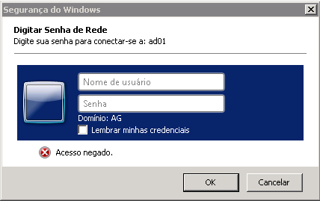
- Dentro da pasta escolha entre as opções “x86”(32bits) e “x64”(64btis) de acordo com a versão do Windows;

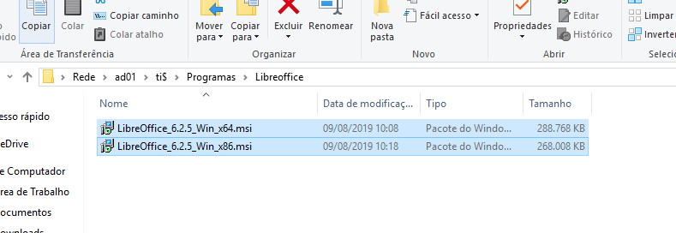

- Clique em “Próximo >”;

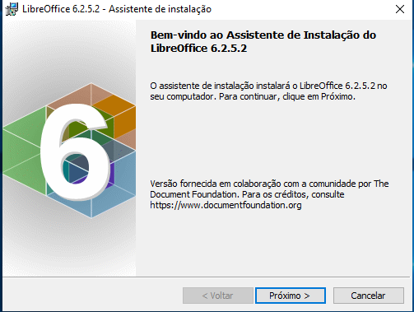

- Clique em “Próximo >”;

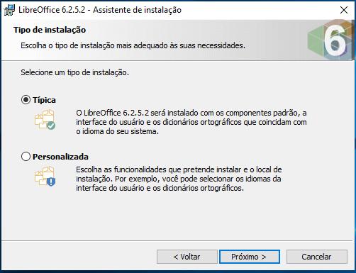

- Clique em “Instalar”;

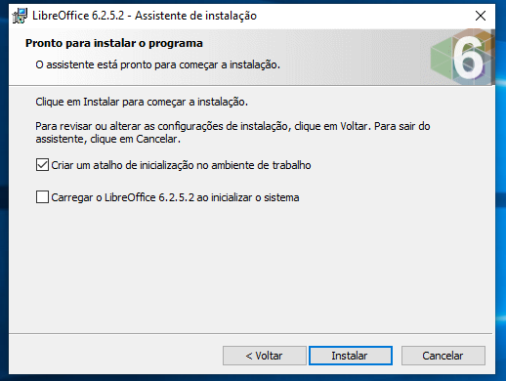

- Clique em “Concluir”;

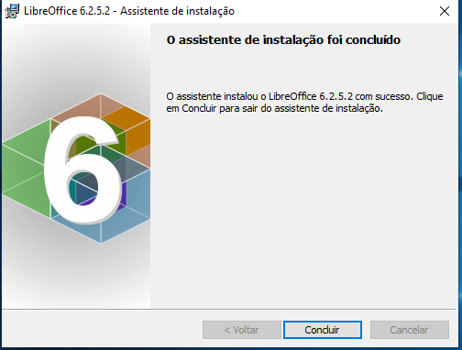

- Registros

Programa Libre Office

- Histórico das Revisões

Revisão | Descrição | Revisor | Data
00 | Emissão inicial | Antonio Brito | 23/12/2019

